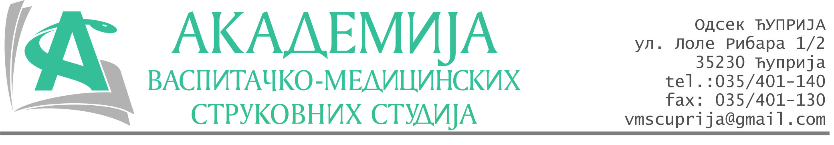
РЕПУБЛИКА СРБИЈА
Академија васпитачко-медицинских струковних студија
Број:01-44/2023-05
Датум: 27.01.2023. год.
Крушевац

На основу члана 27. Закона о јавним набавкама („Службени гласник РС“, број 91/2019), члана 76. Правилника о ближем уређивању поступка јавних набавки, набавки на које се закон не примењује и набавки друштвених и других посебних услуга и Одлуке о покретању поступка набавке дел.бр.01-43/2023-05 од 27.01.2023. године, Академија васпитачко-медицинских струковних студија (даље: Наручилац) упућује:

Позив за подношење понуда за набавку на коју се Закон не примењује
бр.05-2.2.8/23: Одржавање, сервис, поправка и регистрација возила

Подаци о наручиоцу:
Академија васпитачко-медицинских струковних студија.
Адреса: Балканска 18, 37000 Крушевац.
ПИБ: 111540278.
МБ: 17922076.
Шифра делатности: 8542 -високо образовање.
Особа за контакт: Никола Миљковић, руководилац послова јавних набавки.
е-mail: nikola.miljkovic.vms@gmail.com

Предмет набавке: Одржавање, сервис, поправка и регистрација возила.
Рок за подношење понуда | 07.02.2023. године до 12:00 часова
Начин достављања понуда | На адресу Наручиоца или на e-mail:nikola.miljkovic.vms@gmail.com
Обавезни елементи понуде | Према обрасцу понуде
Критеријум за избор најповољније понуде | Најниже понуђена цена

Наручилац ће одлуку о избору најповољније понуде донети у року од 3 дана од истека рока за достављање понуда.
Наручилац задржава право да:
- изабере једног од понуђача у зависности од повољности понуде,
- одустане од вршења избора ако установи да ниједна понуда не одговара захтевима Наручиоца.
Уговор се закључује до износа процењене вредности набавке или на годину дана у зависности шта раније наступи. Наручилац и добављач сагласни су да наручилац има право, да у оквиру одобрене апропријације и уговореног износа, може захтевати извршење и сродних услуга, која нису садржана у понуди добављача, при чему је дужан да добављачу призна цену услуге по званичном ценовнику добављача у тренутку извршења услуге.
Појединачна и укупна цена наведена у понуди обухвата све пратеће трошкове.

Руководилац послова јавних набавки
Никола Миљковић, дипл.правник

________________________

ОБРАЗАЦ ПОНУДЕ ЗА НАБАВКУ
бр.05-2.2.8/23: Одржавање, сервис, поправка и регистрација возила

Назив понуђача
Седиште
Улица и број
Матични број
ПИБ
Текући рачун и назив банке
Одговорно лице

СПЕЦИФИКАЦИЈА
Услуга | Понуђена цена без ПДВ-а
Неограничени број прања (спољашње и унутрашње) службених возила / месечно
Радни сат за сервис и
поправку службених возила
Трошкови обраде предмета регистрације службених возила

Рок важења понуде: 30 дана од пријема понуде.

Начин плаћања: 45 дана од достављања фактуре и извршења услуге.

Уговор се закључује до износа процењене вредности набавке или на годину дана у зависности шта раније наступи. Наручилац и добављач сагласни су да наручилац има право, да у оквиру одобрене апропријације и уговореног износа, може захтевати извршење и сродних услуга, која нису садржана у понуди добављача, при чему је дужан да добављачу призна цену услуге по званичном ценовнику добављача у тренутку извршења услуге.
Појединачна и укупна цена наведена у понуди обухвата све пратеће трошкове.

У__________________ Потпис овлашћеног лица
М.П.
Дана ______________2023.год

